

Subdirección de Gestión Asistencial

Depto. Estadísticas e Información de Salud

FFG/IJC

**ACTA REUNIÓN N°4, MIÉRCOLES 6 DE AGOSTO DE 2025**

**COMITÉ LISTA DE ESPERA**

**SERVICIO DE SALUD OSORNO**

Con la presencia de la Red Asistencial del Servicio de Salud Osorno (SSO), da la bienvenida Irma Jofré al cuarto Comité de Lista de Espera del año 2025 a las 8:50 hrs. en Auditorio Hospital Base San José Osorno (HBSJO).

1. **Situación Lista de Espera**

Se presenta situación actual de Lista de Espera del SSO con errores SIGTE (ver ppt adjunta).

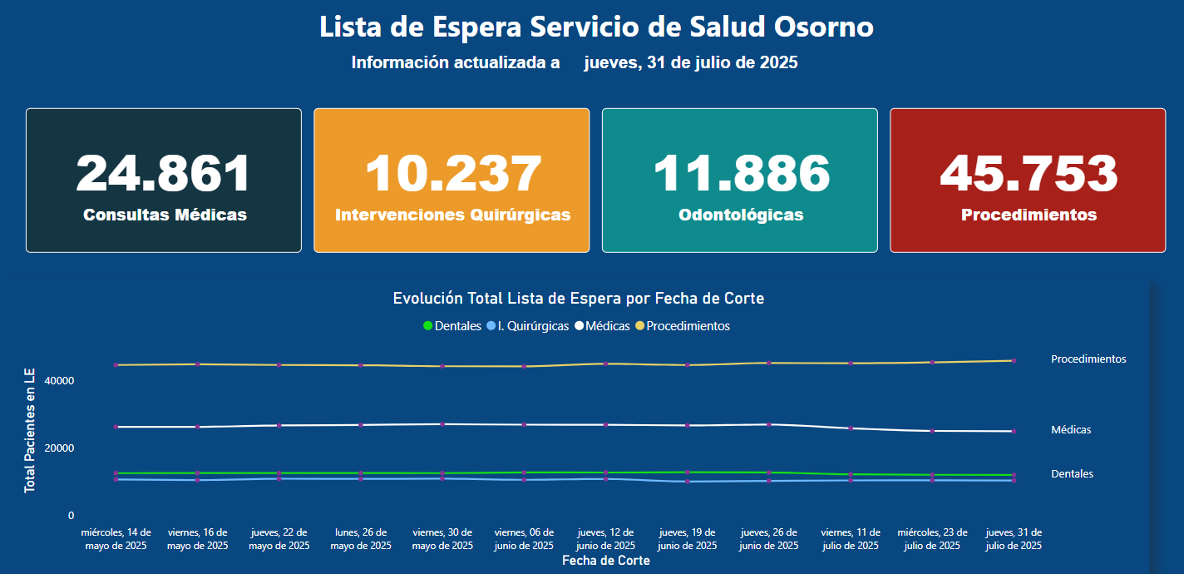

<https://estadisticas.ssosorno.cl/lista_espera/>

* 1. **Reporte del Sistema de Gestión de Tiempos de Espera (SIGTE) al 31 de julio 2025, sin considerar Errores de SIGTE**

|  |  |  |  |  |  |  |  |  |  |  |  |  |
| --- | --- | --- | --- | --- | --- | --- | --- | --- | --- | --- | --- | --- |
| **Osorno** | **Número Casos** | **Promedio** | **Mediana** | **Año Ingreso** | | | | | | | | |
| **2017** | **2018** | **2019** | **2020** | **2021** | **2022** | **2023** | **2024** | **2025** |
| ***CNE Médica*** | 24.807 | 233 | 183 | 0 | 0 | 0 | 0 | 0 | 1 | 1.240 | 9.449 | 14.117 |
| ***CNE Odontológica*** | 11.885 | 262 | 230 | 0 | 0 | 0 | 0 | 0 | 0 | 399 | 5.952 | 5.534 |
| ***IQ*** | 10.232 | 416 | 287 | 4 | 10 | 33 | 36 | 257 | 684 | 1.394 | 4.163 | 3.651 |
| ***Procedimientos*** | 45.738 | 505 | 357 | 0 | 0 | 229 | 174 | 2.383 | 5.463 | 6.872 | 13.844 | 16.773 |

**Fuente**: SIGTE, sin errores, sin justificaciones y sin causales 3.

El caso más antiguo de CNE Médica corresponde a un Traslado Coordinado de otro Servicio de Salud.

1. **Evolución de Lista de Espera (Promedio y mediana)**

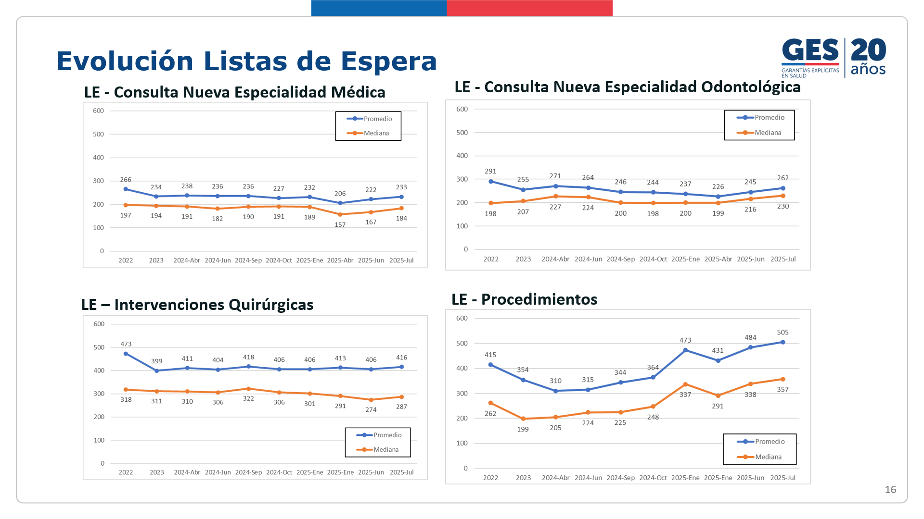

1. **Observaciones de SIGTE en Egresos**

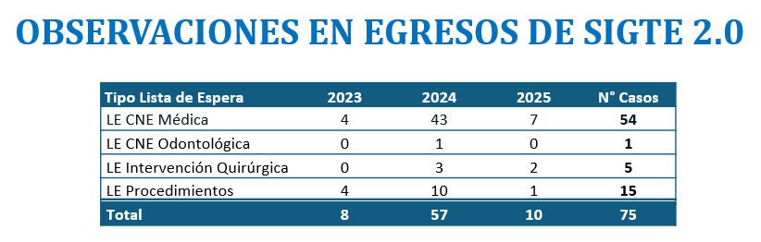

1. **Acceso a Bases de Datos de SIGTE**

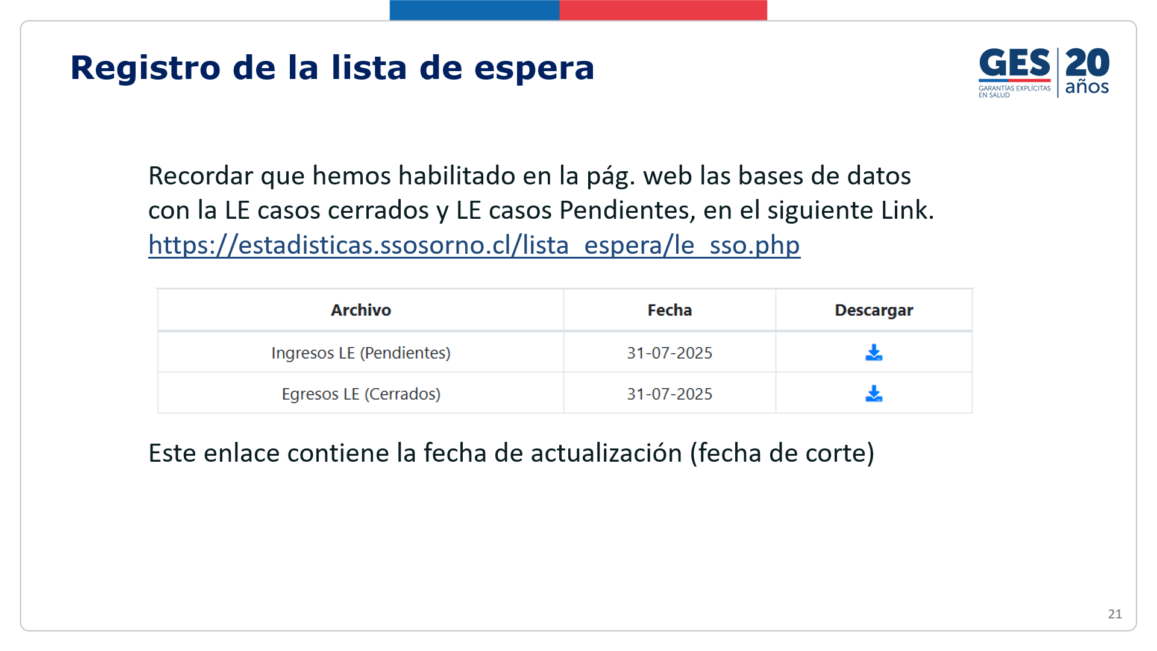

1. **Base Ex Sename**

Se informa al Comité la recepción de la Base de Datos de LE para usuarios/as que pertenecen a Ex - Sename.



1. **Comentarios y varios**

* Sra. Claudia Saavedra comenta que usuario en LE CNE Médica del año 2022 corresponde a un traslado coordinado desde otro SS. Y el usuario presenta 1 NSP y se asignará nuevamente otra cita.
* Sr. Omar Contreras comenta que se está trabajando con el CESFAM San Pablo que aún tiene 68 usuarios/as en LE CNE Médica del año 2023
* Sra. Denisse Villalobos comenta que existe un trabajo coordinado para cumplir con COMGES P75 y medianas. En CNE Médica a resolver hasta el 07-03-2024, en CNE Odontológica a resolver al 01-08-2024 y en IQ a resolver al 08-06-2023.
* Dra. Ana Sepúlveda pregunta disponibilidad de hora para Especialidad de Geriatría, ya que existen 36 usuarios/as en Lista de Espera del año 2023. Dra. Angélica Maldonado informa que no tienen hora por el momento.
* Dra. Carolina Torres pregunta qué tipo de usuarios/as solicitan hora para Especialidad de Medicina Interna, le informan que todas corresponden a SIC intra CAE.
* CAE del HBSJO expone problemática con Abastecimiento HBSJO respecto a que aún no está la licitación subida en el portal, lo que impide poder realizar compras de Consulta Médica necesarias para cumplir con los compromisos.
* Sr. Pedro Medel solicita a DEIS-SSO incorporar en el link de Estadisticas la base de usuarios/as en espera de otros Servicios de Salud, por ejemplo, Macro Red.
* Se comenta que el alza de la mediana en LE Odontológica, guarda relación importante con los casos de Ortodoncia de HPU, pertenecientes al Percentil 75, pendientes de resolución a la fecha. Pero, están considerados para su resolución durante el año 2025.
* Dra. Angélica Maldonado manifiesta su preocupación al igual que en Comité anterior por los egresos en las especialidades odontológicas de Rehabilitación y Endodoncia que se realizan en APS a través de PRAPS, que no son informados oportunamente a ellos como LE HBSJO.
  + Sra. Claudia Saavedra solicita listado de PRAPS, para realizar egresos en forma oportuna y evitar pérdida de tiempo, al contactar nuevamente al usuario/a.
  + Dr. Marco González dice que enviará el listado PRAPS.
  + Dra. Angélica Maldonado, solicita dejar registrado la fecha de la atención e indicaciones, para evitar perder tiempo al ingresar a Rayen para obtener esta información. Ideal que saliera del SSO un documento con estas indicaciones.
  + Dr. Marco González, comenta que por indicación de MINSAL se debe mantener LE CNE especialidades Odontológicas centralizada en Hospital de Referencia (HBSJO, HPU y HRN). De esta forma velar por la Equidad del usuario (APS v/s Hospital de Referencia).
  + El HBSJO sugiere que APS derive a sí mismo y luego los/as usuarios/as que no pueden atender por PRAPS los derive al HBSJO. Se levanta duda en relación a la factibilidad de llevar a cabo este proceso, considerando que ya para realizar los egresos existe una latencia y falta de completitud de datos por parte de APS, según lo informado por HBSJO. Sin considerar, además, la complejidad de regularizar la SIC ya generada desde Rayen-Rayen para incluir en Phoenix y poder agendar y atender en HBSJO – más allá de su “regularización” en SIGTE.
  + Sra. Belén Rodríguez explica que no se hacen los egresos en forma oportuna, porque los sistemas cambian la fecha y lo que hace necesario revisarlos en forma manual cada uno de ellos.
  + Sra. Denisse Villalobos preguntará a MINSAL si es posible trabajar PRAPS desagregado.
  + Sr. Omar Contreras sugiere presionar recursos de PRAPS. Sra. Denisse verá factibilidad.
  + Sra. Claudia Saavedra comenta que este problema también ocurre con OPI.
  + Sra. Irma Jofré comenta que se elaborará monitoreo de CNE para especialidad de Oftalmología y Otorrino con establecimiento de origen en forma mensual.
* Sra. Claudia Saavedra comenta a toda la Red que segundo prestador Fonasa está contactando directamente a los pacientes que se encuentran en Proceso Derivación y Resolución Listas de Espera Quirúrgica No GES a través de Licitación Fonasa.
* Se comenta la dificultad de abordar Lista de Espera de Procedimientos, ya que el HBSJO no tiene una persona referente de Gestión y Registro de LE Procedimiento (titular y subrogante) con horas definidas para estas funciones.
  + Director SSO autorizó al HBSJO contratar a 3 personas para limpieza y regularización de LE Procedimiento.
  + Pendiente tributar a SIGTE base de Lista de Espera Imágenes, trabajada con Marcelo Yaitul.
  + El sistema informático no permite diferenciar los usuarios de Lista de Espera que provienen de Hospitalizado y/o Urgencia.
  + Se solicita revisar los usuarios más antiguos, ya que LE Procedimiento esta estática.
  + Dado que LE Procedimiento no está actualizada y sin avances en los últimos cortes, se solicita realizar revisión y gestión de los casos desde los más antiguos y/o aplicar priorización de citación caso a caso según condición clínica.
* Sr. Julio Vargas comenta que el problema del Sistema Informático es grave y conocido por todos.
  + Dra. Carolina Torres comenta que, a parte del problema informático, es necesario que el HBSJO trabaje en sus procesos internos en forma análoga, y con esto solicitar las mejoras en sistema informático que da el soporte correspondiente. Se deben protocolizar esos procesos, actualizar protocolos existentes y protocolos intra CAE.
  + Sr. Rodrigo Lemarie comenta que ha escuchado en varios Comité que existe un problema Informático y sugiere tomar acuerdos concretos de las necesidades para actualizar los sistemas.
  + Sra. Denisse Villalobos valora la presencia del único director en este comité Lista de Espera

**Temas Pendientes según actas anteriores para abordar en próximas reuniones:**

* Informar a la Red el estado de las derivaciones realizadas a segundo prestador FONASA.
* Se sugiere una Jornada de trabajo entre HBSJO y APS (también intra CAE)
* Se acuerda en Comité que cuando entre en vigencia la actualización de la nueva norma de LE, es necesario trabajar en detalle estos temas:
  + Causales de Egresos con ejemplos.
  + Jornada para Gestión de Contactabilidad, con ideas centrales.

1. **Asistencia a Comité de Lista de Espera**

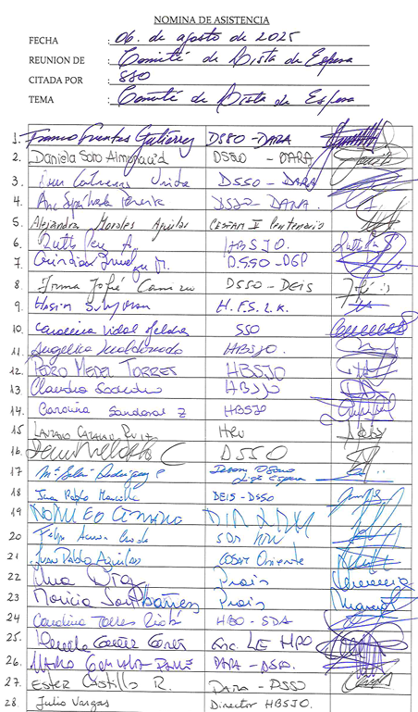

* Número de participantes: **28**
* Término de reunión **10:15 hrs.**